Verjüngung von innen – Das neue FitLine Beauty mit Kollagen-Peptiden und Pflanzenextrakten

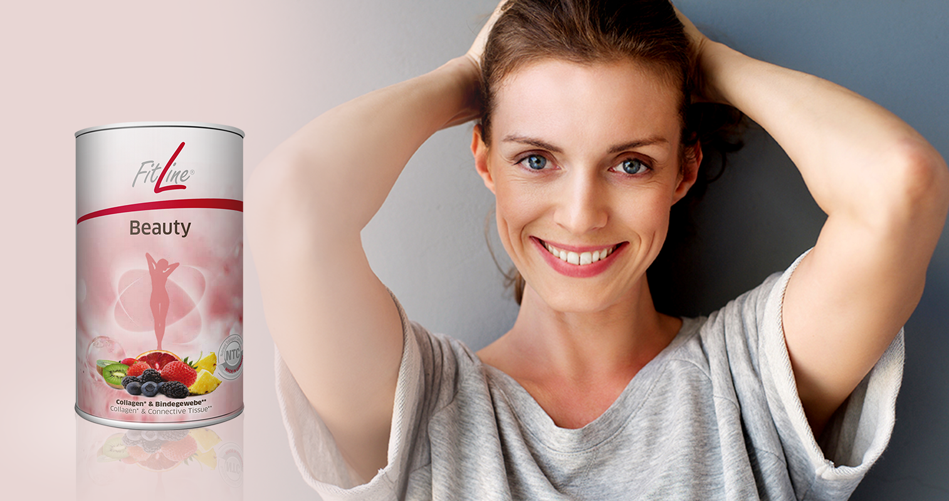

Speyer, den 12. Juni 2019 – „Wahre Schönheit kommt von innen.“ Diese Redensart bezieht sich in erster Linie auf innere Werte und eine gesunde Einstellung zu uns selbst. Aber was wäre, wenn unser Aussehen die wahre, innere Schönheit widerspiegeln könnte?

Fakt ist: Unsere Haut altert. Wenn wir älter werden, verlangsamt sich der Regenerationszyklus und die sichtbaren Anzeichen des Alterns werden auf unserer Haut sichtbar: Falten, trockene Haut, ein bleicher, fahler Teint, ungleichmäßige und große Poren. Eine der Hauptursachen ist der natürliche Verlust von Kollagen.

Deshalb ist Kollagen seit einigen Jahren ein stark nachgefragter Inhaltsstoff in der Beauty-Industrie. Mit dem Anspruch, jünger auszusehen und sich auch so zu fühlen, steigt PM-International hier jetzt mit dem neuen FitLine Beauty ein.

Das einzigartige Nahrungsergänzungsmittel sticht durch das exklusive Nährstoff-Transportkonzept NTC® für eine höhere Bioverfügbarkeit der Inhaltsstoffe heraus. PM-International hat ein ganzheitliches Konzept mit synergistischen Nährstoffgruppen entwickelt. Kollagen-Peptide und natürliche Pflanzenextrakte aus schwarzem Reis, Kiwi, Orange und Ananas fördern einen schönen, strahlenden Teint. Außerdem unterstützt eine spezielle Kombination aus Vitaminen und Mineralien das Bindegewebe und trägt zu gesunden Haaren und Nägeln bei.

Dr. Tobias Kühne, Chief Scientific Officer der PM-International AG erklärt: „Auch wenn wir von außen mit der FitLine skin Anti-Aging-Kosmetik viel bewirken können, Gesichtspflege hat ihre Grenzen. Produkte zur äußerlichen Anwendung sind optimal für die Epidermis, die äußerste Hautschicht. Aber unsere Haut braucht auch Unterstützung von innen. Hier kommt unser neues Nahrungsergänzungsmittel FitLine Beauty ins Spiel.“

FitLine Beauty / Monatspackung (195 g) / 44,90 Euro

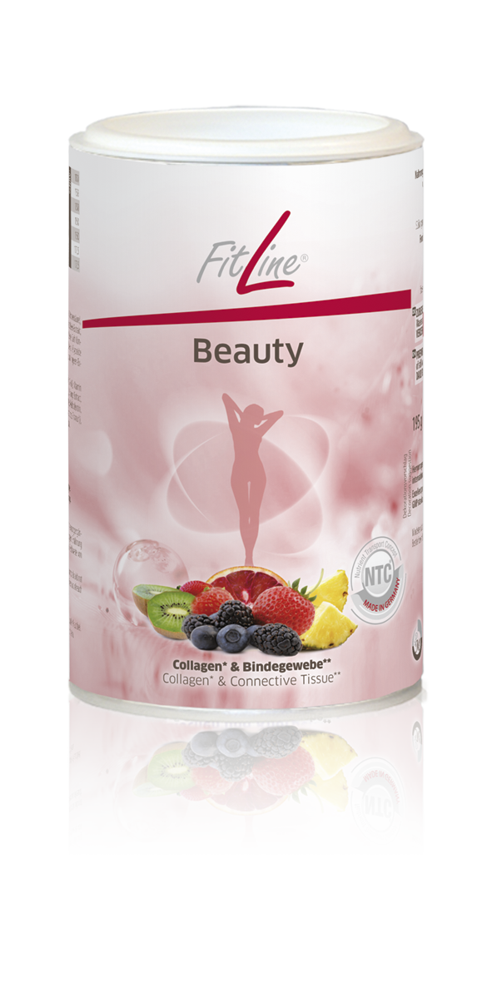

- Kollagen-Peptide und natürliche Pflanzenextrakte fördern einen schönen, strahlenden Teint¹
- Eine spezielle Kombination aus Vitaminen und Mineralien das Bindegewebe und trägt zu gesunden Haaren und Nägeln bei²
- Kupfer und Zink tragen dazu bei, die Zellen vor oxidativem Stress zu schützen
- Löst sich in Wasser zu einem fruchtigen Getränk mit köstlichem Beeren-Geschmack auf

Über PM-International AG

Die PM-International AG entwickelt und vertreibt hochwertige, selbst entwickelte und größtenteils patentierte Nahrungsergänzungsmittel und Kosmetika der Eigenmarke FitLine® im Premiumsegment. Die Kernkompetenz des Unternehmens ist das Nährstoff-Transportkonzept: Das exklusive Nährstoff-Transportkonzept (NTC®) bringt die Nährstoffe immer genau dann, wenn sie gebraucht werden, genau dorthin, wo sie gebraucht werden – auf die Zellebene! Von innen und außen. Um eine anhaltend hohe Produktqualität zu gewährleisten, lässt PM-International die Produkte kontinuierlich unabhängig durch den TÜV SÜD ELAB überprüfen. Der Produktkonsument gelangt via Scan eines QR-Codes auf der Produktverpackung direkt auf eine Web-Seite des TÜV SÜD ELAB und kann die Analysen einsehen. Dies bietet derzeit kein Wettbewerber.

Weit mehr als 500 Millionen FitLine® Produkte wurden bisher weltweit verkauft – viele Kunden nutzen FitLine® regelmäßig, darunter auch zahlreiche Spitzenathleten. Im Rahmen eines bislang einzigartigen Sportmarketing-Konzeptes bestehen Kooperationen unter anderem mit dem Deutschen, dem Österreichischen und dem Polnischen Ski Verband (DSV, ÖSV, PZN), dem Deutschen Eishockey Bund (DEB), dem Bund Deutscher Radfahrer (BDR), dem Deutschen Leichtathletik-Verband (DLV), dem Swiss Sliding Verband (u.a. Bob), dem Schweizer Handballverband (SHV) und dem Luxemburgischen Basketballverband (FLBB).

Weltweit vertreibt PM-International seine Qualitätsprodukte in fast 40 Ländern. 2018 betrug der Gesamtumsatz der PM-Gruppe 833 Millionen US-Dollar.
Weitere Infos unter www.pm-international.de

(1) Oral Intake of Specific Bioactive Collagen Peptides Reduces Skin Wrinkles and Increases Dermal Matrix Synthesis. Skin Pharmacol Physiol 2014;27:113-119. Proksch et al. ; (2) Oral supplementation with specific bioactive collagen peptides improves nail growth and reduces symptoms of brittle nails. J Cosmet Dermatol 2017;00:1-7. Hexsel et al.
Vitamin C trägt zu einer normalen Kollagenbildung für eine normale Funktion der Haut bei; Biotin trägt zur Erhaltung normaler Haare und Haut bei; Zink trägt zur Erhaltung normaler Haut, Haare und Nägel bei
Kupfer trägt zum Schutz der Zellen vor oxidativem Stress bei; Zink trägt zum Schutz der Zellen vor oxidativem Stress bei

